Хрищанович Ирина Леонидовна
учитель начальных классов
Внеклассное мероприятие «Я познаю право»
Цели:
- формировать представление о правах и обязанностях гражданина Республики Беларусь;
- привлекать учащихся к практической деятельности, направленной на изучение законов и правовых норм Республики Беларусь;
- совершенствовать знания учащихся о законах своей страны, показать их ценность и необходимость соблюдения;
- способствовать развитию творческих способностей и интеллекта.

Оборудование: запись гимна Республики Беларусь; плакаты правоведческой тематики; плакат с изображением Государственного флага, Государственного герба; книги по правовой тематике (Конституция и кодексы Республики Беларусь); высказывания выдающихся людей эпохи с разработанной темы (слайд 2); материал для проведения интерактивных форм работы.

Ход внеклассного мероприятия:
Учитель:
–Мы живем с вами в прекрасной стране, в замечательное время. Растет наше независимое суверенное государство, растем с ней и мы. Наша страна является независимым демократическим социальным правовым государством, которое гарантирует нам защиту права человека.
(Учитель обращает внимание учащихся на слайд) (слайд 3).
Наш закон – это наша сила.
(Звучит Гимн Республики Беларусь)
Учитель:
–Дорогие дети, маленькие беларусы, сегодня состоится праздничная интеллектуальная игра, на которой присутствуют уважаемые гости и родители.
Ученик:
Змалку звалі цябе
Мы прыгожай Радзімаю.
Беларусь! Беларусь!
Як ты сэрцу любімая! [10 с. 108].
Учитель:
–Да, она одна, дорогая, милая, единственная, наша Беларусская земля.

Ученик 1:
Я — беларус, я нарадзiўся
На гэтай казачнай зямлi,
Дзе мiж лясоў i пушчаў дзiкiх
Адвеку прашчуры жылi.
Ученик 2:
Я — беларус, я ганаруся,
Што маю гэтае iмя:
Аб добрай славе Беларусi
У свеце знаюць нездарма!
Ученик 3:
Я — беларус, i я шчаслiвы,
Што мацi мову мне дала,
Што родных песень пералiвы
I зблiзку чую, i здаля.

Ученик 4:
Я — беларус, i хоць сягоння
Яшчэ малы, але скажу:
Я родам з племя непакорных
I прад бядой не задрыжу!.. [8 с. 102]
Учитель.
–А, чтобы Беларусь действительно была лучшим местом на земле здесь должен господствовать закон.
Баба Яга:
–Какой это еще закон? Сегодня здесь будет действовать только моя сила. Я – Баба Яга, хозяйка «Тёмного леса»!
Учитель:
–Закон - это правило!
Баба Яга:
–Никаких правил!
Учитель:
–Дети, а что бы было, если бы люди стали вести себя без правил?
(ответы детей):
–водители заезжали машинами на тротуары; пешеходы бегали бы среди машин,
ученики приходили бы в школу, когда им заблагорассудится или не приходили; спортсмены прогоняли бы судью с поля.
Баба Яга:
–Вот и хорошо бы было! По-моему.
Учитель:
–Нет, бабушка Яга, жизнь заставила людей установить много разных правил, и мы встречаемся с ними на каждом шагу. Дети, вы знаете правила?
(ответы учащихся):
правила для учащихся в школе; правила для пассажиров в транспорте; правила дорожного движения; правила поведения в общественных местах; правила поведения на природе.
Учитель:
–Дети, вы говорите правила, закон, право. А что они означают?
(ответы учащихся)
–Закон – документ, нормативный акт, принятый высшим представительным органом государственной власти, общеобязательный для выполнения всеми гражданами нашей страны.
–Право - это то, что ты можешь делать, то, в чем тебе нельзя отказывать.
–Обязанность - то, что следует безусловно, обязательно выполнять.
Баба Яга:
–Не знаю такого государства, где люди живут по таким правилам, законам, имеют такие права. Есть только мое государство «Темный лес» называется и всё на этом.
Учитель:
–Нет, дорогая наша гостья, есть такое государство и о нем расскажут тебе дети.
Ученик 1:
Неба чыстае і глыбокае
І бярозавы ціхі гай –
Беларусь мая сінявокая,
Беларусь мая, родны край.
Ученик 2:
У густых садах ты красуешся,
Сілай поўная маладой,
У агнях уся ярка свецішся,
Разліваешся збажыной.
Ученик 3:
Славай слаўная ты быліннаю,
Залатою сваёй красой,
Майскай песняю салаўінаю
І вясёлкамі над ракой [8 с. 68].

Учитель:
–Человек – это бесценное сокровище природы. Неотъемлемая часть окружающей среды. Каждый гражданин должен заботиться о гармонии общества и природной среды. И хорошо то, что мы понимаем ответственное отношение к окружающему нас миру.
Физкультминутка:
Ветер веет над полями,
и качается трава
(плавные покачивания руками над головой)
Облако плывет над нами,
Словно белая гора.
(потягивания – руки вверх)
Ветер пыль над полем носит.
Наклоняются колосья–
Вправо – влево, взад – вперед.
А потом наоборот.
(наклоны вправо - влево, вперёд - назад)
Мы взбираемся на холм,
(ходьба на месте)
Там немного отдохнем.

Учитель:
–Наша страна является суверенным, независимым, социальным и правовым государством. Мы уважаем и знаем такие важнейшие государственные праздники. Вспомним их:
1. День Независимости (отмечается 3 июля – в годовщину освобождения Минска от немецко-фашистских захватчиков в годы Великой Отечественной войны) (слайд 4) [9].
2. «Конвенция о правах ребенка» (Конвенции о правах ребенка принята 20 ноября 1989 года, которая придала идеям Декларации прав ребенка более четкую форму, а главное – силу норм международного права. В соответствии с этой Конвенцией в Республике Беларусь в 1993 году был принят Закон «О правах ребенка») (слайд 5) [4];
2. День Конституции (в 1994 был принят Основной Закон Республики Беларусь) (слайд 6) [6];
3. День защиты детей (1 июня) (слайд 7) [3];
4. День прав человека (10 декабря. В Республике Беларусь - День прав человека. Отмечается согласно указу Президента Беларуси с 1998 года) (слайд 8) [2].
–Каждое государство имеет силу тогда, когда царит закон в обществе, в семье, в учебных заведениях. Докажем бабушке Яге, что наша Конституция – это основной Закон нашей жизни.
– Какие права имеют дети в нашем государстве?
Право на жизнь (слайд 9 Статья 4. Право на жизнь);
Право на семью (слайд 10 Статья 15. Право на проживание в семье);
Право на родину (слайд11 Статья 7. Право на гражданство);
Право на медицинскую помощь (слайд 12 Статья 5. Право на охрану и укрепление здоровья);
Право на отдых (слайд 13 Статья 25. Право на отдых)
Право на образование (слайд 14 Статья 23. Право на образование);
Право считаться ребенком до 18 лет (слайд 15 Статья 1. Правовая основа регулирования прав ребенка);
Право объединяться в группы по интересам (слайд 16 Статья 26. Право на свободу объединений) [1].
Игра «Правовой ребус».
Учащиеся десятся на две команды. Задача каждой команды из предложенных ребусов составить слова на правовую тематику. (ПРИЛОЖЕНИЕ А)
1 Команда: школа, право, дружба, конституция.
2 Команда: закон, семья, родина, конституция.
Учитель:
–Уважаемые родители и гости, пока наши дети работают группами подумайте, пожалуйста, дайте ответ на вопрос:
–Какие права гарантированы Конституцией детям Республики Беларусь? Какие обязанности детей, когда они подрастут по отношению к родителям? (слайд 17)
(Интервью с родителями).
Учитель:
–Закончили работу, представляем свои мысли.
Рефлексия.
–Дети, мы с вами говорили о правах ребенка в нашей стране, но не все их назвали и обсудили. Почему? (ответы детей).
Учитель:
–Действительно, благодаря работе детей и убедительным высказываниям родителей мы доказали, что в нашей стране основным Законом является Конституция, именно она гарантирует права граждан и называет их обязанности.
Конкурс «Собери пословицу». (ПРИЛОЖЕНИЕ Б)
Команда 1
за стой правое смело дело.
тише дальше – будешь едешь.
как и так откликнется аукнется.
Команда 2
учись живи век – век.
людей поспешишь –насмешишь.
Делая зло, на добро не надейся.
Учитель:
–Как вам работалось в группе? (ответы детей)
–Ну, что уважаемая, бабушка Яга, убедилась ты, что наша страна самая лучшее правовое государство?
Баба Яга:
–Нет, в моем «Тёмном лесу» лучше, не признаю я никаких прав.
Учитель:
–Тогда приглашаем тебя на открытое судебное сказочное слушание, в котором будут рассматриваться настоящие дела сказочных героев.
–Встать суд идет! (появляется судья)
Судья:
–Здравствуйте, садитесь. Слушается первое дело.
Дюймовочка:
–Господин судья, против меня совершено преступление. Мою кроватку ночью, когда я спала, забрала лягушка и отнесла вместе со мной на болото. Накажите преступника.
Судья:
–Дети, преступление совершили против сказочной героини?
Дети:
–Похищение.
Судья:
–Да, действительно. Виновной считаю лягушку. Она будет наказана.
Судья:
–Слушается второе дело.
Волк:
–Господин судья, предоставляю жалобу, в которой заявляю об обиде, что нанесли мне три поросенка, которые нанесли мне травмы, физические и моральные убытки.
Судья:
–Дети, кто нанес ущерб волку?
Дети:
–Три поросенка.
Судья:
–А почему они прибегли к таким действиям?
Дети:
–Потому что волк посягал на их личную жизнь и имущество.
Судья:
–Уважаемый волк, надо жить по закону. Закон есть большая сила и он защищает порядочных граждан, поэтому считаю вашу жалобу неправомерной.
Как хорошо, что есть права!
Закон нас строго защищает.
И в нём важны нам все права,
Они великой силой обладают.
Чтоб нас никто не мог побить,
Украсть, унизить и обидеть.
Как хорошо, что есть права!
Они помогут человеку,
Мир восстановят навсегда [7] .
Учитель:
–Дорогие дети, мы - граждане великой страны Республики Беларусь. Так объединим наши усилия к тому, чтобы закон всегда присутствовал во всех сферах нашей жизни. Великий человек, великий педагог В. А. Сухомлинский говорил: «Никогда не забывай, что рядом с тобой мысли и чувства других людей». Мы должны это знать и выполнять, рассуждать и доказывать то, что мы действительно обладаем этими знаниями. Предлагаю вам интеллект игру. Найди правильный ответ. В ней примут участие как родители, так и дети.
–На рассмотрение родителей предлагается составления ассоциативного куста по проблеме: «Воспитание законопослушного гражданина».
Учитель:
–Дорогие дети, а мы с вами поиграем в игру: «Что такое хорошо, что такое плохо» (ответы детей: хорошо – плохо)
1. Сострадать человеку, когда с ним случилась беда.
2. Хулиганить, безобразничать.
3. Завидовать успехам товарища.
4. Не позволять обижать себя и не позволять себе обижать других.
5. Не быть трусом, не отступать перед трудностями.
6. Не быть жадным и алчным.
7. Радоваться удачам своих товарищей.
Учитель:
–Слово родителям, спикеры групп, приглашаю вас выразить ваши мысли, рассуждения по проблемному вопросу: «Воспитание законопослушного гражданина».
Учитель:
–Ну что, бабушка Яга, мы тебя убедили?
Баба Яга:
–Да, действительно, не буду жить в этом «Тёмном лесу», а буду жить в вашей прекрастной, правовой стране.
Учитель:
–Благодарю всех участников и гостей нашего правового мероприятия за активное участие. Английский философ XIX века, Дж. Милль оставил нам фразу: «Достоинство государства зависит, в конечном счёте, от достоинства образующих его личностей» (слайд 18). Дорогие наши ребята, вы будущие нашей страны. Какое оно будет - полностью будет зависеть от вас. Уже сейчас ваша задача формировать у себя правовую культуру, изучать права и обязанности гражданина, извлекая из этого пользу для себя и общества.

СПИСОК ИСПОЛЬЗОВАННЫХ ИСТОЧНИКОВ

- Детский правовой сайт [Электронный ресурс]. – Режим доступа: http://mir.pravo.by/library/edu/ychitel/corokzanaytiy/zakon/.– Дата доступа: 16.02.2020.
- Детский правовой сайт [Электронный ресурс]. – Режим доступа: http://mir.pravo.by/library/news/essential/news-101-12-2012/– Дата доступа: 16.02.2020.
- Детский правовой сайт [Электронный ресурс]. – Режим доступа: http://mir.pravo.by/library/news/essential/1-iyunya-vo-vsem-mire-otmechaetsya-mezhdunarodnyy-den-zashchity-detey/. Дата доступа: 11.02.2020.
- Детский правовой сайт [Электронный ресурс]. – Режим доступа: http://www.mir.pravo.by/library/section_1/chilldrenrights/aboutrights/. Дата доступа: 14.02.2020.
- Детский правовой сайт [Электронный ресурс]. – Режим доступа: http://pravo.by/novosti/novosti-pravo-by/2018/june/29483/. Дата доступа: 15.02.2020.
- Информационно-поисковая система «ЭТАЛОН-ONLINE» [Электронный ресурс].– Режим доступа: http://etalonline.by/document/?regnum=v19402875&q_id=1511836. Дата доступа: 16.02.2020
- Инфоурок. [Электронный ресурс]. – Режим доступа: https://infourok.ru/stihi-pro-prava-dlya-detey-klass-1816885.html. Дата доступа: 16.02.2020.
- Козел, В. И. Гражданское воспитание младших школьников : учеб.- метод. пособие / В. И. Козел, Т. В. Калач, О. М. Микула. ― Барановичи : РИО БарГУ, 2011. — 119 с.
- Национальный правовой Интернет-портал Республики Беларусь [Электронный ресурс]. – Режим доступа: http://pravo.by/novosti/novosti-pravo-by/2018/june/29483/ . Дата доступа: 12.02.2020.
- Старжынская, Н. С. Развіццё беларускага маўлення дашкольнікаў ад 4 да 7 гадоў : вучэб.-метад. дапам. / Н. С. Старжынская, Д. М. Дубініна. — Мінск : Нац. ін-т адукацыі, 2016. — 184 с.

ПРИЛОЖЕНИЯ

ПРИЛОЖЕНИЕ А
,,8 Я
З ,,, Н
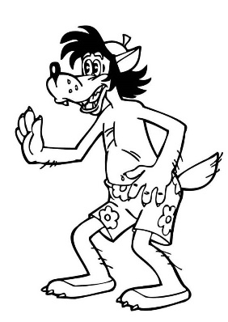
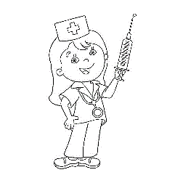
П

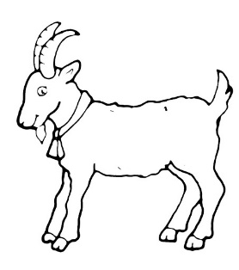
Ш З=Л

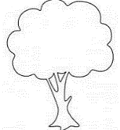
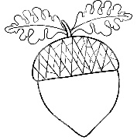

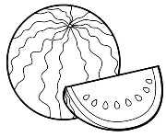
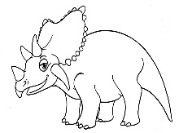
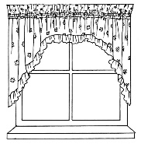

ки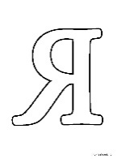
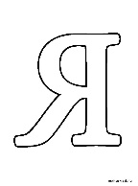
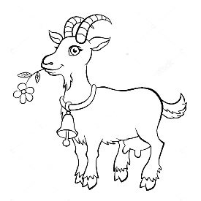

ПРИЛОЖЕНИЕ Б

Команда 1 | Команда 2
За правое дело стой смело. | Смелость города берет.
Тише едешь – дальше будешь. | Поспешишь – людей насмешишь.
Делая зло, на добро не надейся. | Как аукнется, так и откликнется.

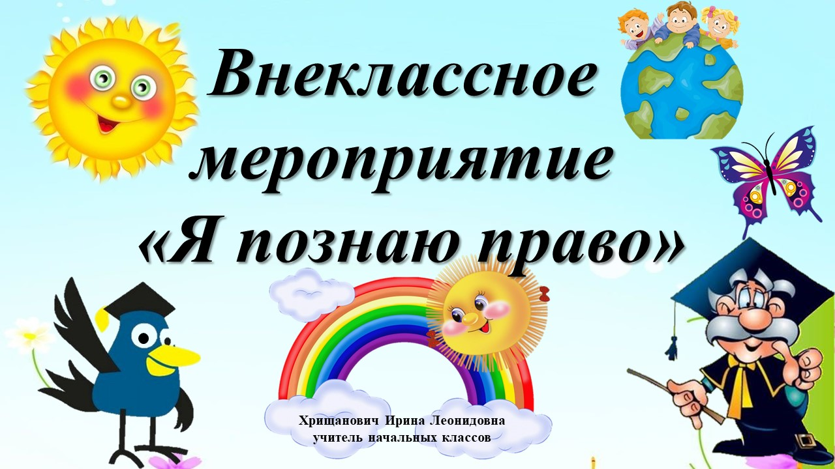
Слайд 1

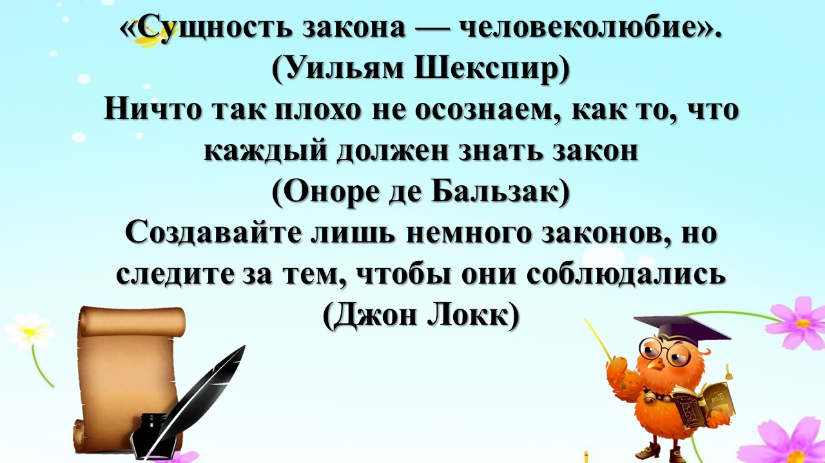
Слайд 2

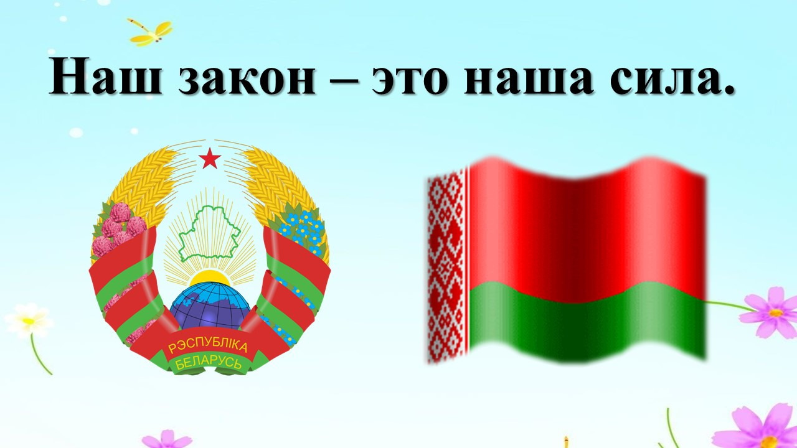
Слайд 3

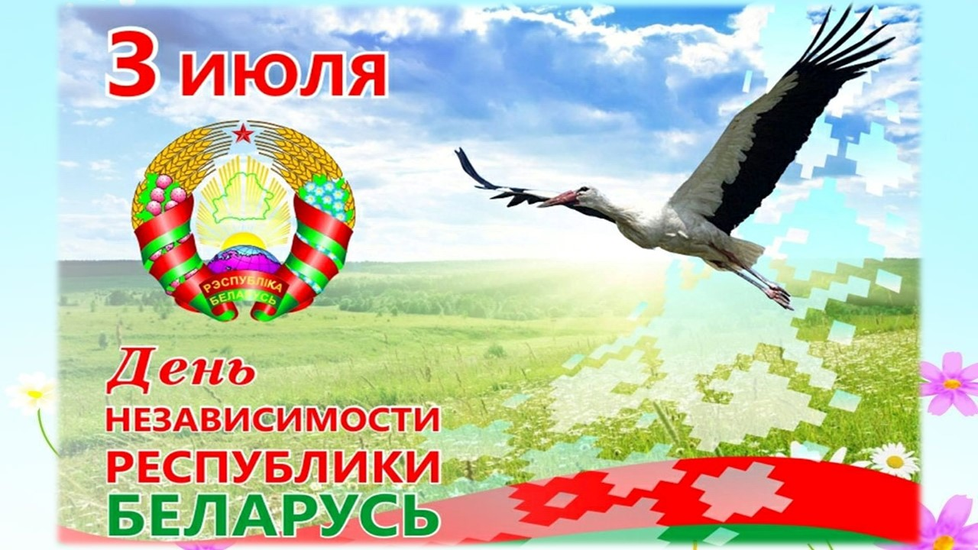
Слайд 4

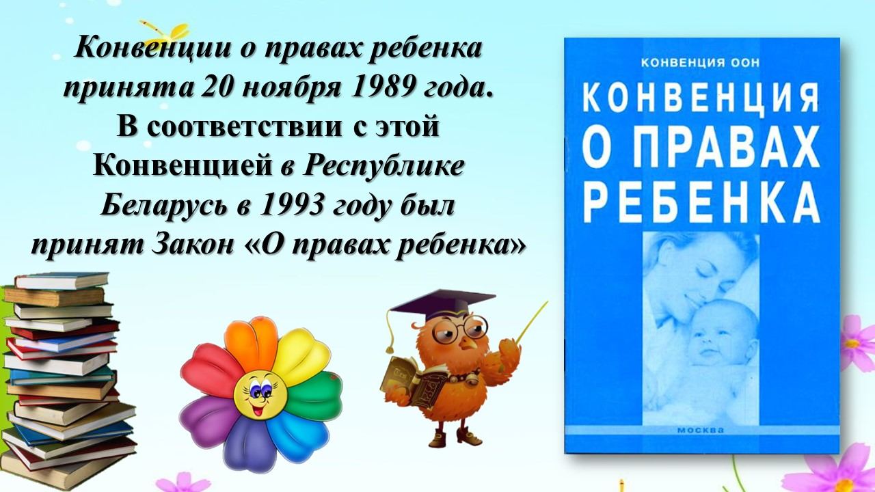
Слайд 5

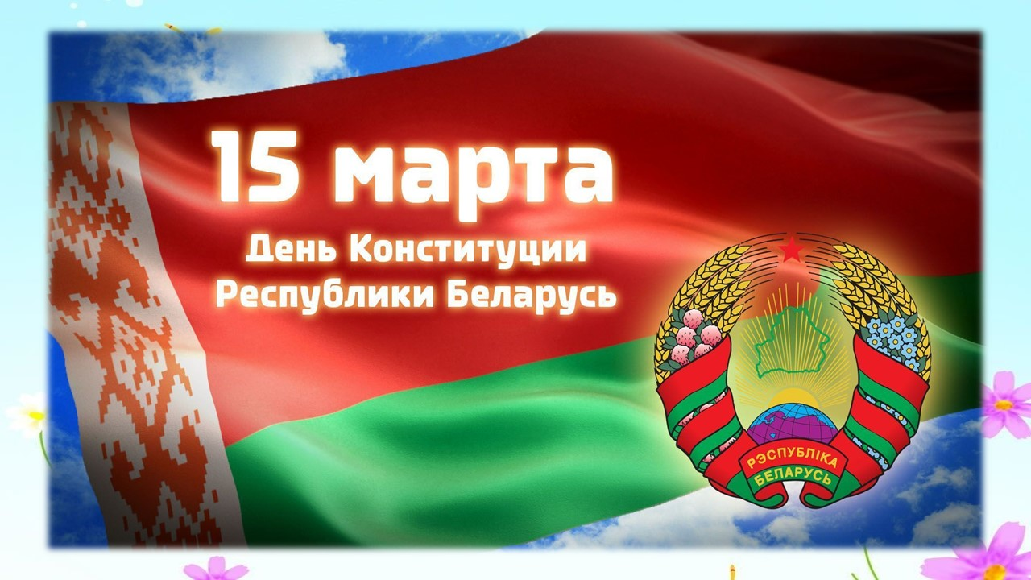
Слайд 6

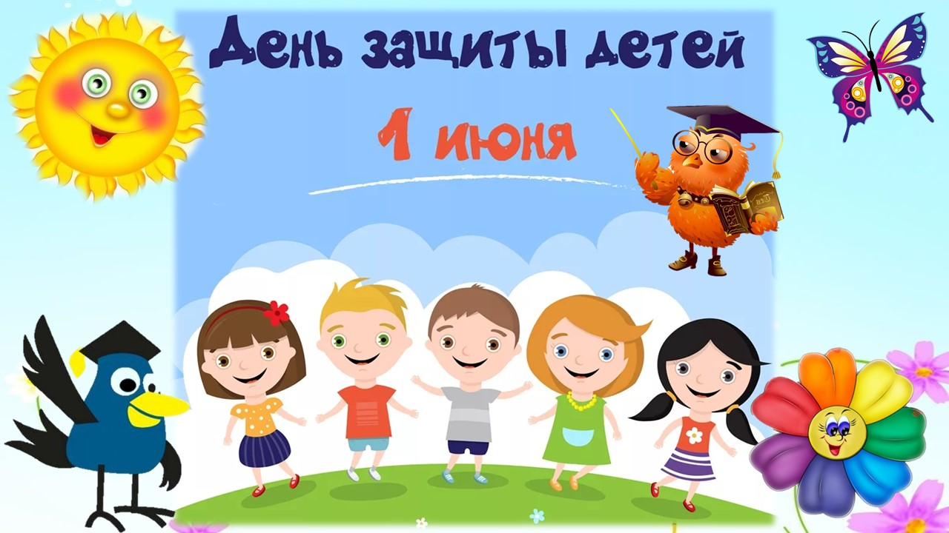
Слайд 7

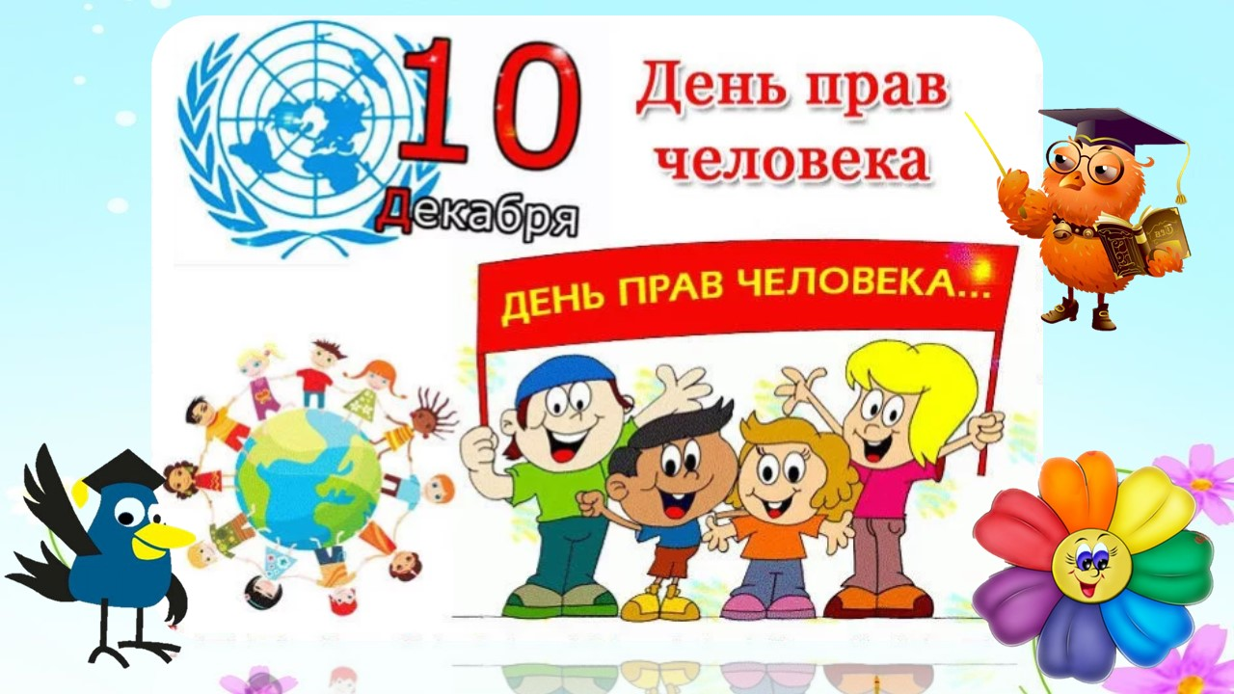
Слайд 8

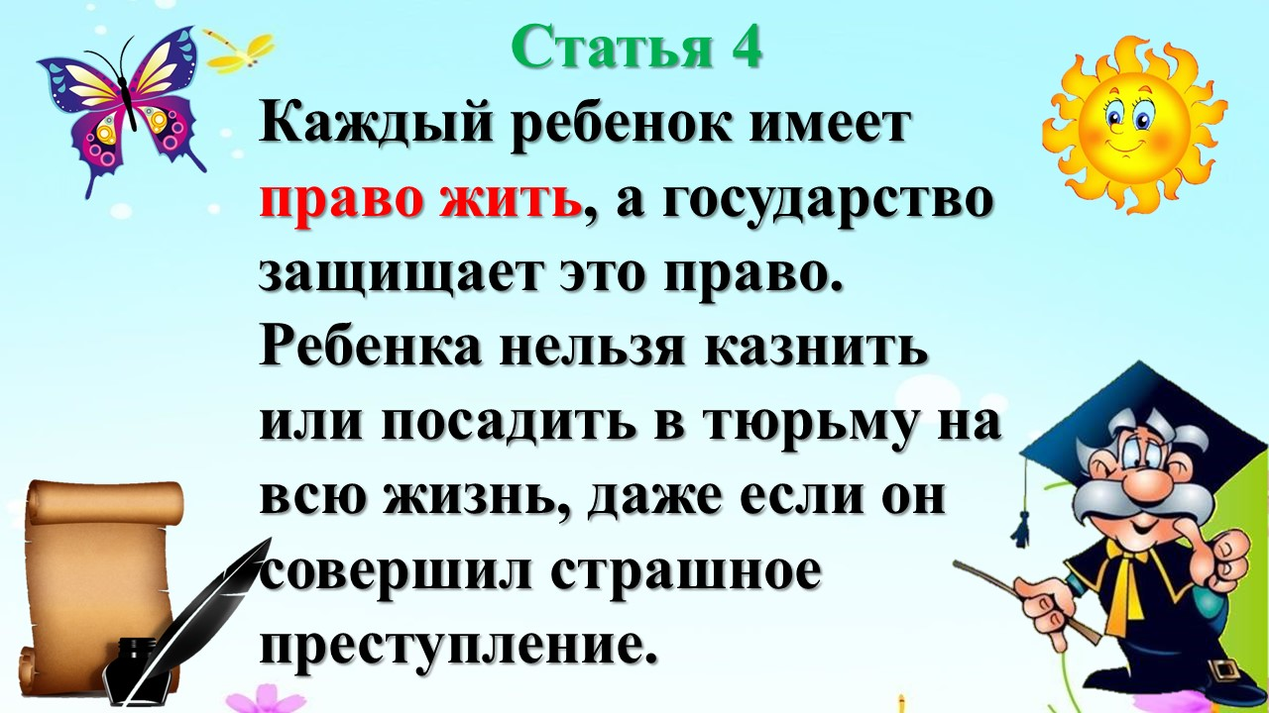
Слайд 9

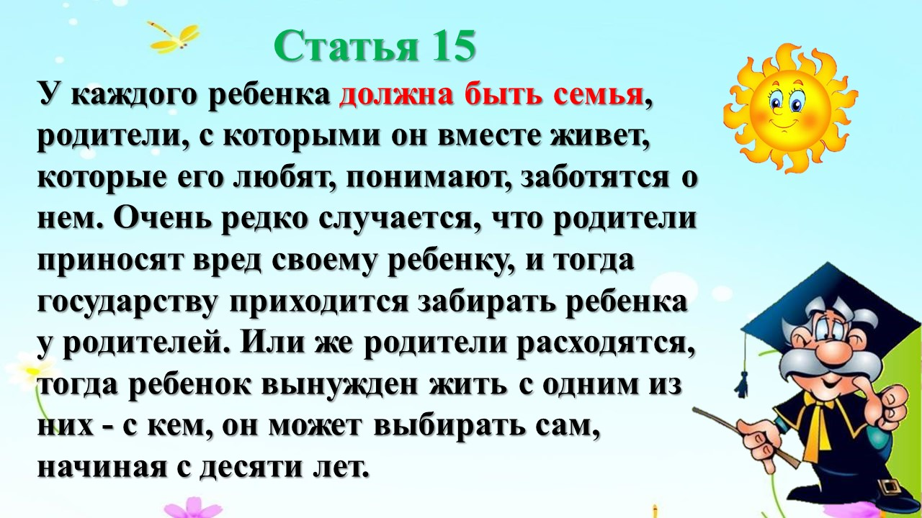
Слайд 10

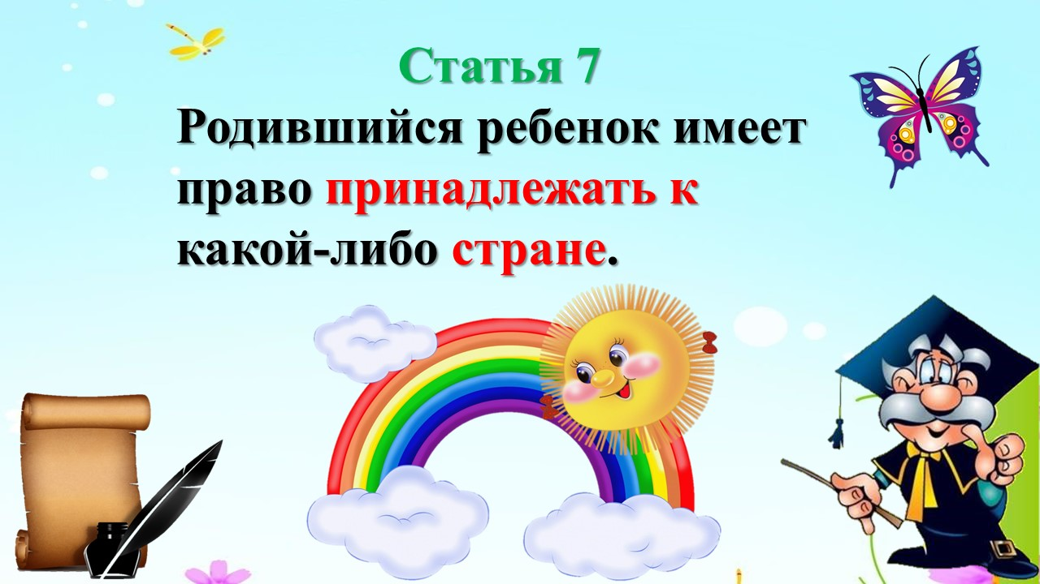
Слайд 11

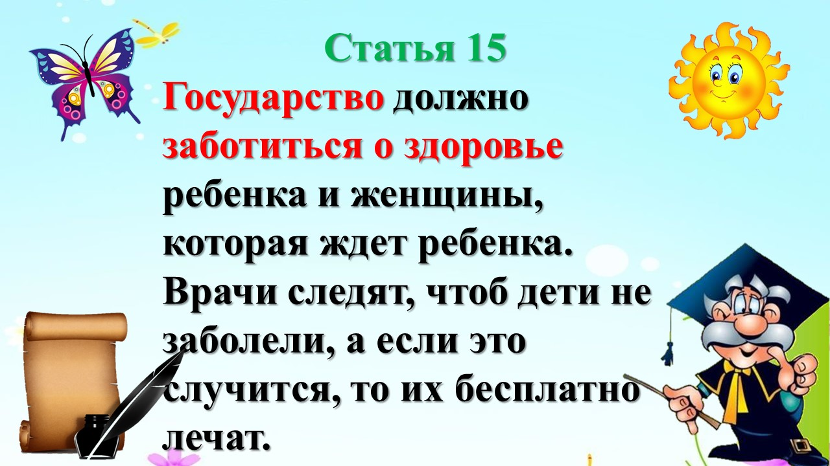
Слайд 12

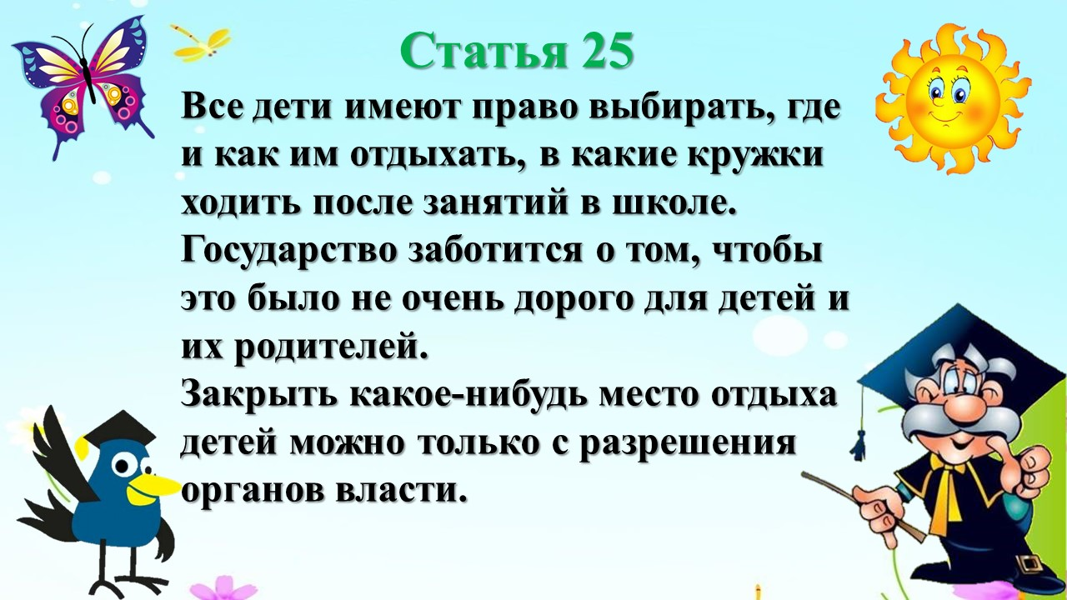
Слайд 13

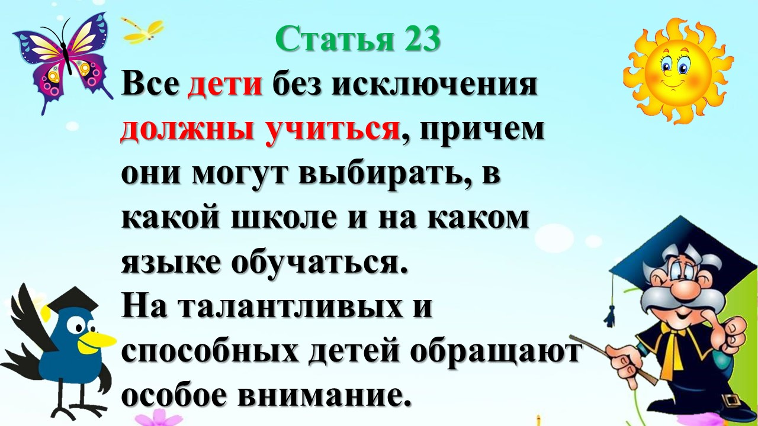
Слайд 14

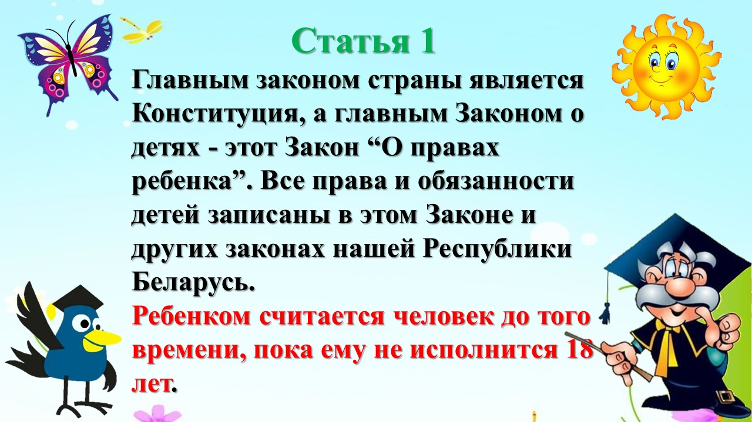
Слайд 15

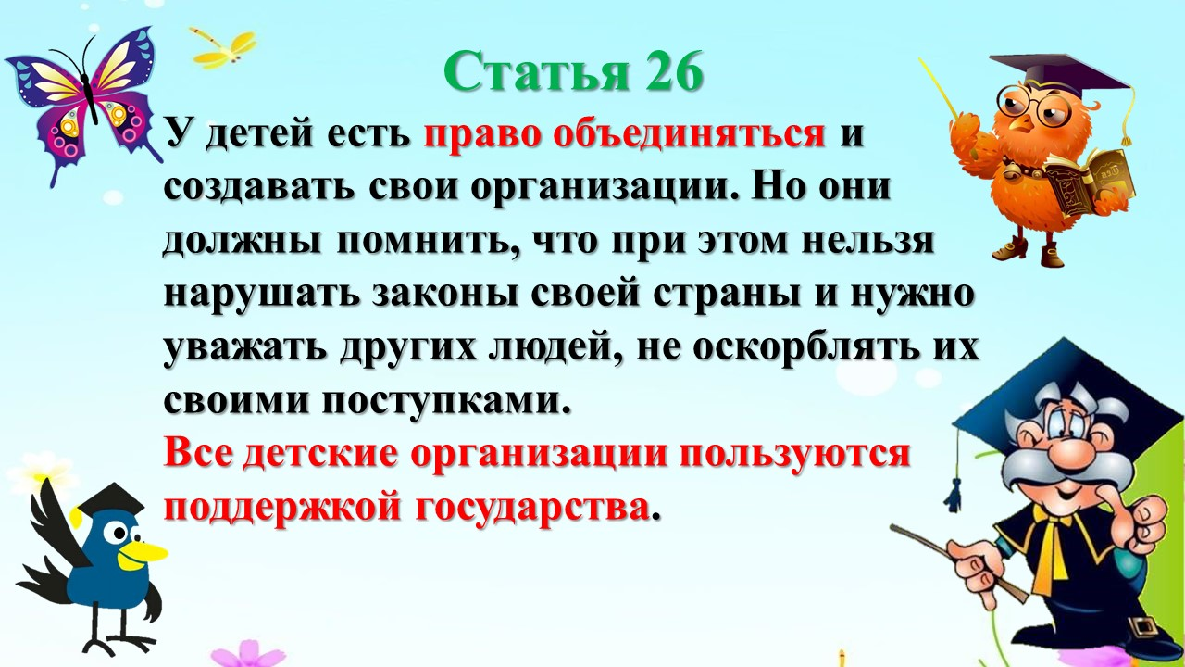
Слайд 16

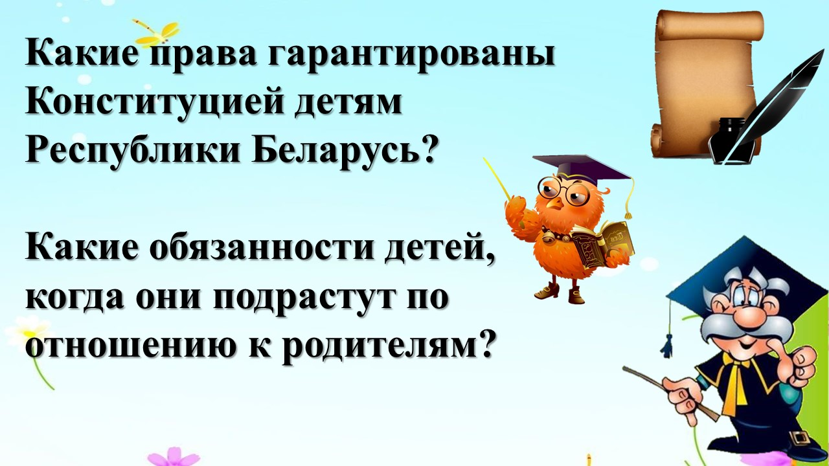
Слайд 17

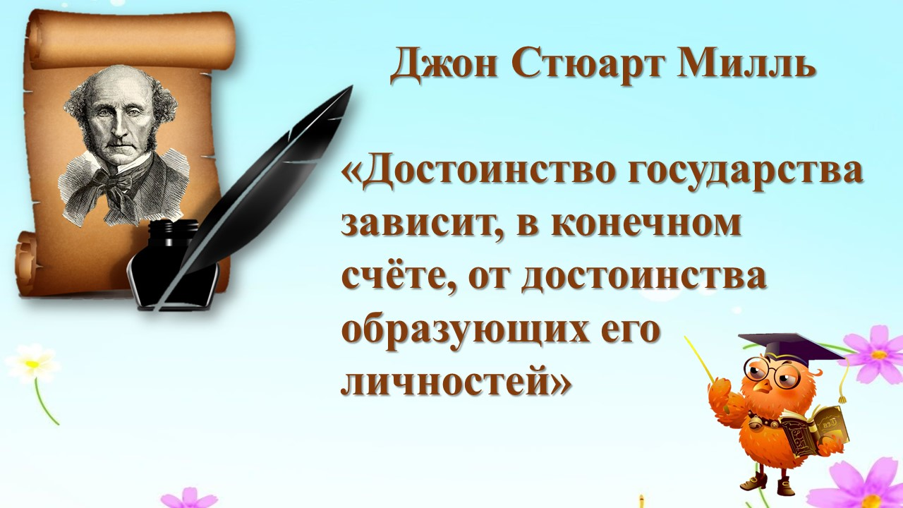
Слайд 18

